- Kita Memiliki Sikap Yang Baru Terhadap Kematian.
Roma 14:8 - “Sebab jika kita hidup, kita hidup untuk Tuhan, dan jika kita mati, kita mati untuk Tuhan. Jadi baik hidup atau mati, kita adalah milik Tuhan.”
Filipi 1:21 - “Karena bagiku hidup adalah Kristus dan mati adalah keuntungan.” (Lih. 2 Kor 5:1,8)
Kebenaran ini menimbulkan sikap yang baru terhadap kematian yakni: Kematian tidak menakutkan lagi karena kematian bagi kita berarti beralih dari hidup ini untuk bersama dengan Kristus; Sakit penyakit yang mematikan juga tidak menggentarkan kita lagi; dan Jenazah orang yang meninggal juga tidak perlu ditakuti karena itu hanyalah “kemah yang rubuh” yang perlu dimakamkan dengan cara sederhana, singkat dan memuliakan Tuhan. Orang yang meninggal tidak ada lagi dalam “kemah” itu, karena dia sudah bersama Tuhan.

DISKUSI : Bagaimana sikap saudara terhadap kematian dalam Kristus ?

KESIMPULAN :
Perubahan sikap dalam diri kita seperti diuraikan di atas adalah pekerjaan Roh Kudus yang mencerahkan kebenaran itu kepada kita, supaya kita tetap memuliakan Tuhan.

POKOK DOA SYAFAAT

Dukung Dalam Doa:

- Ketua Umum Sinode Gereja Betesda Indonesia Pdt. Prof.Dr.Ir. Bambang Yudho,M.Sc.,DCL.,D.Th.,Ph.D beserta Keluarga kiranya hikmat, rahmat dan Pimpinan Tuhan senantiasa menyertai di dalam pelayanan dan segala hal yang dikerjakan.
- Segenap Pegurus Majelis Pekerja Sinode (MPS) dan Majelis Pekerja Daerah (MPD) kiranya pimpinan Tuhan hikmat marifat dan pimpinan Roh kudus senantiasa menyertai.
- Gereja-Gereja Betesda Indonesia, Gembala, Pengerja dan seluruh jemaat mulai dari Sabang sampai Merauke.
- Bangsa dan negara, kota kita dan pemerintahan yang ada.

Pokok – Pokok Doa Untuk Kebutuhan Gereja Masing – Masing

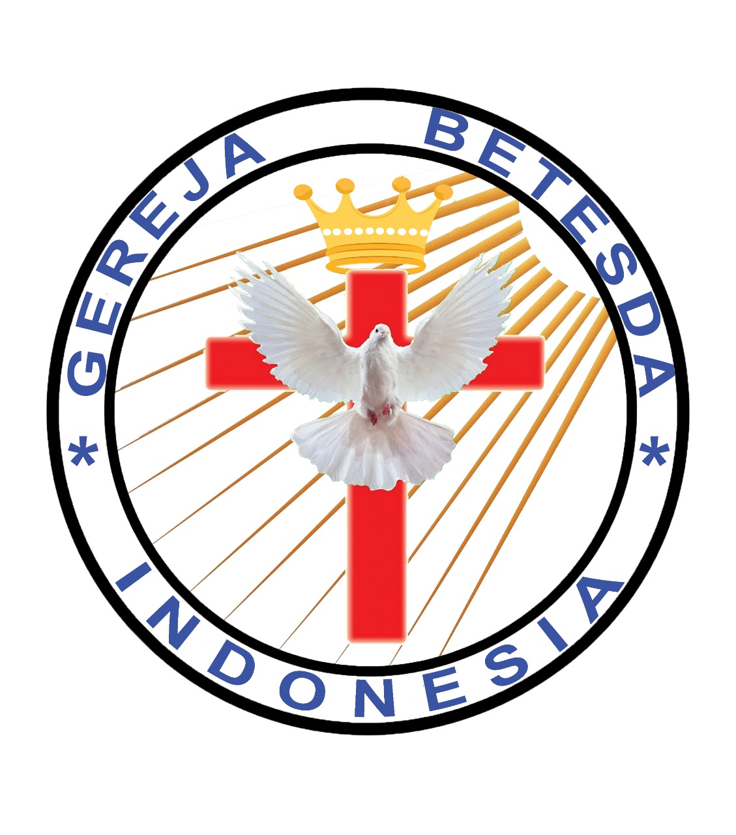
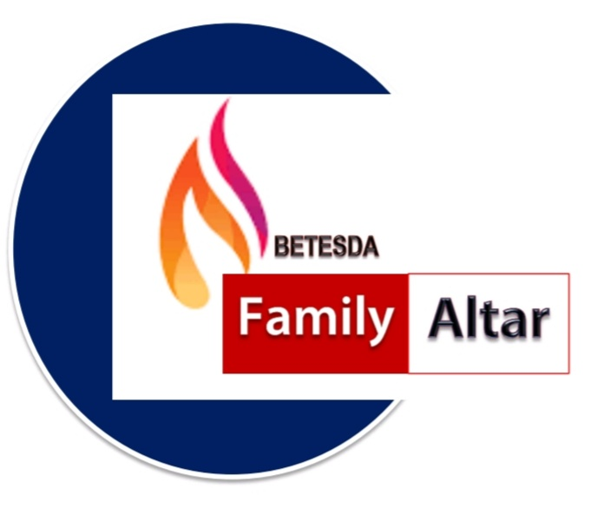
MAKALAH FAMILY ALTAR
SINODE GEREJA BETESDA INDONESIA
EDISI : 009 ---- Tgl. 02 MARET 2021

Motto FA : Kesatuan Hati, Tumbuh Bersama & Memenangkan Jiwa.

KESAKSIAN ROH KUDUS ATAS KESELAMATAN KITA

Roma 8:16 - “Roh itu bersaksi bersama-sama dengan roh kita, bahwa kita adalah anak-anak Allah.”
Ayat Sebelumnya :
(diucapkan kembali)

1 Yohanes 5:13

“Semuanya itu kutuliskan kepada kamu, supaya kamu yang percaya kepada nama Anak Allah, tahu, bahwa kamu memiliki hidup yang kekal.”

Akhirnya keyakinan yang tidak tergoyahkan tentang keselamatan kita adalah berdasarkan kesaksian Roh Kudus. Roh Kudus memberikan konfirmasi bahwa kita adalah anak-anak Allah, keselamatan kita dijamin oleh Tuhan bukan oleh kekuatan kita sendiri. Kesaksian Roh itu mewujudkan segala sesuatu yang dikehendaki Tuhan untuk orang yang telah diselamatkan. Indikasi kesaksian Roh Kudus :

- Kita Menikmati Janji Tuhan Bagi Umat Perjanjian Baru (Yer. 31:31-34; Yeh. 36:26-27)
a. Hukum Tuhan ditulis dalam hati kita sehingga kita senang melakukan kehendak-Nya seperti Kristus senang melakukan kehendak Allah Bapa.
b. Dosa dan kesalahan kita diampuni dan tidak diingat lagi oleh Tuhan. Allah yang mahakuasa, karena pengorbanan Anak-Nya Yesus Kristus memutuskan untuk melupakan dosa dan kesalahan yang kita akui kepada-Nya. Ini hal yang luar biasa dan menimbulkan sukacita besar dalam hati kita seperti seorang terpidana mati yang tidak jadi dieksekusi.
c. Kita diberikan hati yang baru yakni hati yang taat dan roh yang baru. Hati kita yang keras dan licik itu diganti dengan hati yang taat dan tulus. Kita diberikan roh baru yang dapat berhubungan akrab dengan Allah yang adalah Roh itu.
d. Roh Tuhan yakni Roh Kudus tinggal dalam diri kita secara tetap dan membuat Kristus menjadi nyata dalam hidup kita. Kita mengalami janji Kristus digenapi dalam hidup kita.
e. Tuhan memampukan kita hidup menurut kehendak-Nya dengan melakukan segala perintah-Nya. Dengan pertolongan Roh Kudus kita mengalami bahwa perintah Tuhan itu tidak berat (1Yoh 5:3).

DISKUSI : Apakah saudara sudah menikmati janji Tuhan ?

- Kita Senang Membaca dan Merenungkan Alkitab Sebagai Firman Tuhan Untuk Kita Lakukan.
1 Petrus 2:2 - “Dan jadilah sama seperti bayi yang baru lahir, yang selalu ingin akan air susu yang murni dan yang rohani, supaya olehnya kamu bertumbuh dan beroleh keselamatan,” Sebelum kita diselamatkan, Alkitab bagi kita seperti buku-buku yang lain saja, tidak ada dampaknya dalam hidup kita. Sama seperti banyak orang Kristen, kita hanya tahu bahwa Kristen itu adalah kasih dan kita anggap itu sudah cukup. Kita tidak menyadari bahwa kasih itu adalah melakukan segala perintah Kristus dan perintah itu ada dalam Alkitab, sehingga kita harus mempelajari Alkitab untuk mengetahui perintah itu. Setelah kita diselamatkan, kita membaca Alkitab dengan penuh semangat. Roh Kudus mencerahkannya kepada kita dan menguatkan kita untuk melakukannya sehingga hidup kita berubah menuju keserupaan dengan Kristus.

DISKUSI : Sudahkah saudara membaca Firman Tuhan hari ini ?

- Kita Senang Bersekutu Dengan Sesama Pengikut Kristus.
Ibrani 10:25 - “Janganlah kita menjauhkan diri dari pertemuan-pertemuan ibadah kita, seperti dibiasakan oleh beberapa orang, tetapi marilah kita saling menasihati, dan semakin giat melakukannya menjelang hari Tuhan yang mendekat.” Sebelum kita diselamatkan, kita pergi ke gereja hanya sebagai kebiasaan. Dari kecil kita sudah disuruh ke gereja dan kebiasaan itu berlanjut, namun tidak menikmati persekutuan sebagai keluarga Tuhan, saudara-saudara dari Kristus. Paling-paling kita hanya menikmati aspek sosialnya saja. Setelah kita diselamatkan, kita mengerti bahwa persekutuan sesama murid Kristus itu bersifat supernatural, ada kehadiran Kristus secara nyata dalam persekutuan. Tuhan Yesus hadir ditengah-tengah dua atau tiga orang pengikut-Nya yang berkumpul dalam nama-Nya. Kita mengalami Kristus beracara dalam persekutuan melalui interaksi dengan sesama pengikut Kristus. Kita bukan lagi sebagai penonton melainkan sebagai salah satu anggota tubuh Kristus yang saling membangun dengan anggota lainnya. Bahkan kalaupun kerohanian jemaat terpuruk, Tuhan menghendaki kita tetap setia menaati Kristus dalam jemaat itu (bnd. Why. 3:4).

DISKUSI : Masih adakah semangat persekutuan dalam hidup saudara ?

- Kita Diberikan Keberanian Untuk Menyaksikan Kristus.
Kisah 1:8 - “Tetapi kamu akan menerima kuasa, kalau Roh Kudus turun ke atas kamu, dan kamu akan menjadi saksi-Ku di Yerusalem dan di seluruh Yudea dan Samaria dan sampai ke ujung bumi.” Sebelum kita diselamatkan, kita segan dan malu menyaksikan Kristus karena kita takut apa kata orang atau takut ditolak orang. Setelah kita diselamatkan, semua ketakutan itu hilang. Roh Kudus memberikan kita keberanian menyaksikan Kristus setiap kali Tuhan membuka peluang untuk itu. Mata kita terbuka melihat sekeliling untuk melihat kalau-kalau ada orang yang Tuhan buat berpapasan dengan kita untuk mendengarkan berita tentang Kristus. Kita senang berbicara tentang Yesus Kristus kepada semua orang yang Tuhan buat berpapasan dalam hidup kita.

DISKUSI : Bagaimana saudara dapat bersaksi tentang Kristus ?

- Kita Memiliki Hubungan Yang Dekat Dengan Allah, Bapa kita.
Roma 8:15 - “Sebab kamu tidak menerima roh perbudakan yang membuat kamu menjadi takut lagi, tetapi kamu telah menerima Roh yang menjadikan kamu anak Allah. Oleh Roh itu kita berseru: “ya Abba, ya Bapa !” Kita tidak lagi dibatasi aturan-aturan yang kaku waktu kita menyapa Tuhan. Dengan kehadiran Roh Kudus yang tidak pernah tidur itu, kita dapat berdoa kepada Tuhan setiap saat dan terus menerus 24 jam sehari dan 7 hari seminggu (1Tes. 5:17). Kita dapat menyampaikan kepada Bapa sorgawi segala rahasia yang kita tidak mungkin sampaikan kepada manusia. Tuhan senang kalau kita terbuka kepada-Nya. Dia juga dapat mencerahkan kepada kita hal-hal rahasia yang tersembunyi bagi manusia dan memberitahukan kepada kita hal-hal yang akan datang bila menurut Tuhan perlu kita ketahui.

DISKUSI : Bagaimana cara saudara membina hubungan dengan Bapa di Sorga ?

